Рекомендации для родителей в период с 04.05.2020 по 27.05. 2020
Уважаемые родители! Если у вас возникли вопросы, звоните или пишите в группу WhatsApp.
Воспитатели: Распопова Ю. М., Медведева С. В.
Понедельник  04.05. | 1. ФЦКМ (формирование целостной картины мира) | 9 мая. День Победы. Просмотр презентации https://svetlyachek.okis.ru/files/1/0/5/1059/proekty_prezentatsii/prezentatsiya-9%20maya-den-pobedy.pptx
 | 2. Лепка | «Летят самолёты» https://mamsy.ru/blog/podelki-s-detmi-samolet-iz-plastilina/
 | 3.Физкультура | См. в конце таблицы. Видео отправлено в группу WhatsApp
Вторник  05.05. | 1.ФЭМП (формирование элементарных математических представлений) | Решаем задачи. https://iqsha.ru/uprazhneniya/run/zadachi-do10/6-let
 | 2.Музыка | По плану муз. руководителя
Среда  06.05. | 1.Развитие речи | Рассказывание на тему «День Победы». Просмотр презентации http://svetlyachek.okis.ru/files/1/0/5/1059/proekty_prezentatsii/prezentaciya_pobeda.pptx
 | 2.Физическая культура | См. в конце таблицы
Четверг  07.05 | 1. Подготовка к обучению грамоте | Различаем гласные и согласные звуки https://iqsha.ru/uprazhneniya/run/razlichaem-glasnye-i-soglasnye-zvuki/6-let
 | 2.Музыка | По плану муз. руководителя
Пятница  08.05. | 1. Восприятие художественной литературы | Чтение былины «Илья Муромец и Соловей разбойник»  https://deti-online.com/audioskazki/byliny-mp3/ilya-muromec-i-solovey-razboynik/
 | 2.Рисование | «Салют Победы» https://www.livemaster.ru/topic/2376463-sozdaem-risunok-ko-dnyu-pobedy-vmeste-s-detmi
 | 3.Физическая культура | См. в конце таблицы

Вторник  12.05. | 1.ФЭМП (формирование элементарных математических представлений) | Математическая загадка. https://kids-smart.ru/exercises/6-years/pyatnashki  https://kids-smart.ru/exercises/6-years/zapominaem-i-ugadyvaem
 | 2.Музыка | По плану муз. руководителя
Среда  13.05. | 1.Развитие речи | Рассматривание и описание картины И. Шишкина «Утро в сосновом лесу»
 | 2.Физическая культура | См. в конце таблицы
Четверг  14.05. | 1. Подготовка к обучению грамоте | Различаем звуки на картинках https://iqsha.ru/uprazhneniya/run/razlichaem-zvuki-na-kartinkakh/6-let
 | 2.Музыка | По плану муз. руководителя
Пятница  16.05. | 1. ОБЖ | «Сказка про колобка» - незнакомцы  Просмотр видео: https://www.youtube.com/watch?v=SVCvqj-TVNw
 | 2. Конструирование | «Кораблик» https://www.youtube.com/watch?v=n1v4hWMKOB0
 | 3.Физическая культура | См. в конце таблицы

Понедельник  18.05. | 1. ФЦКМ (формирование целостной картины мира) | Приборы. https://iqsha.ru/uprazhneniya/run/znakomimsja-s-priborami/6-let
 | 2. Лепка | «Весенний цветок» https://www.youtube.com/watch?v=ZfBzckKSP68
 | 3.Физкультура | См. в конце таблицы
Вторник  19.05. | 1.ФЭМП (формирование элементарных математических представлений) | Геометрические фигуры. https://kids-smart.ru/exercises/6-years/figury-i-predmety
 | 2.Музыка | По плану муз. руководителя
Среда  20.05. | 1.Развитие речи | Повторение.  https://iqsha.ru/uprazhneniya/run/razlichaem-zvuki-na-kartinkakh/5-let
 | 2.Физическая культура | См. в конце таблицы
Четверг  21.05. | 1. Подготовка к обучению грамоте | Буквенные пары https://iqsha.ru/uprazhneniya/run/bykvopari/6-let
 | 2.Музыка | По плану муз. руководителя
Пятница  22.05. | 1. Восприятие художественной литературы | Чтение словацкой сказки «У солнышка в гостях» https://detskiychas.ru/audio-skazki/u_solnyshka_v_gostyah/
 | 2.Рисование | «Красный в точечку жучок, спасет от тли он наш цветок» https://www.youtube.com/watch?v=kmKmMYwcB2Q
 | 3.Физическая культура | См. в конце таблицы

Понедельник  25.05. | 1. ФЦКМ (формирование целостной картины мира) | Времена года. Повторение https://www.youtube.com/watch?v=URdyZ_mV1Cg
 | 2. Аппликация | «Аленький цветочек»
 | 3.Физкультура | См. в конце таблицы
Вторник  26.05. | 1.ФЭМП (формирование элементарных математических представлений) | Решаем примеры. https://iqsha.ru/uprazhneniya/run/slozhenie-v-predelakh-10-2/6-let  Геометрические фигуры. https://kids-smart.ru/exercises/6-years/izuchaem-figury
 | 2.Музыка | По плану муз. руководителя
Среда  27.05 | 1.Развитие речи | Пересказ сказки В. Сутеева «Кораблик» https://deti-online.com/skazki/skazki-suteeva/korablik/  https://deti-online.com/audioskazki/skazki-suteeva-mp3/korablik/
 | 2.Физическая культура | См. в конце таблицы

Рекомендации по физической культуре
Ежедневно выполнять комплекс общеразвивающих упражнений (чередовать)

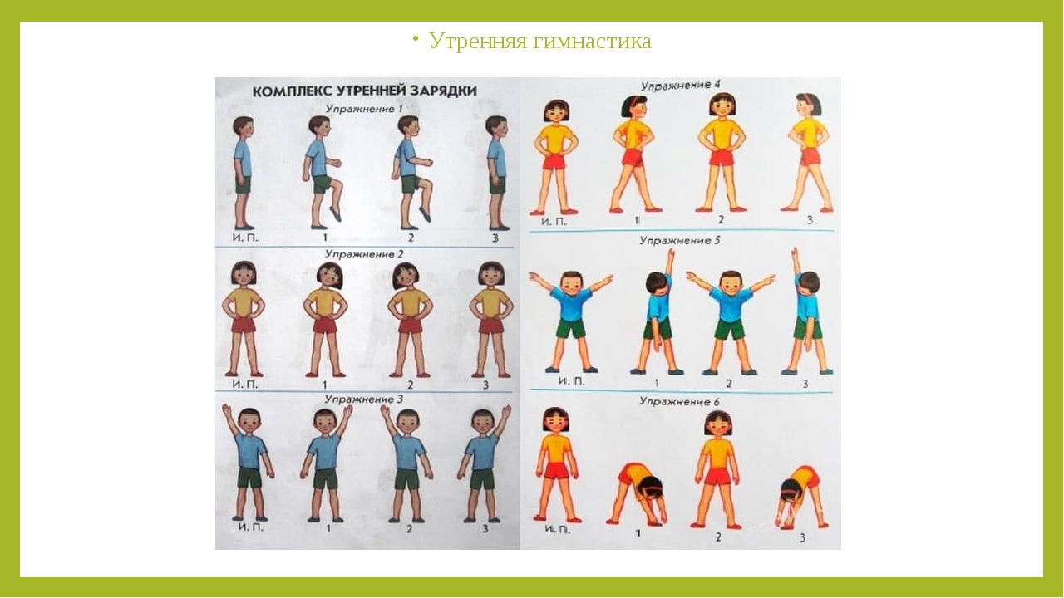

Комплекс упражнений «Рисуем фигуры»
1 | «Рисуем головой квадрат» | И.П. – О.С.;  1 - наклон головы вперед; 2 – наклон головы влево;  3 – наклон головы назад;  4 – наклон головы вправо. | 3- 4раза
2 | «Рисуем кистями круги» | И.П. – О.С., руки вперед;  1-4- круговые вращение кистями наружу; 1-4 круговые движения кистями внутрь. | 3 - 4 раза
3 | «Рисуем прямые линии руками» | И.П. – О.С., правая рука вверху, левая внизу; 1-2 –отведение рук назад; 3-4 – то же, левая вверху, правая внизу. | 3 - 4 раза
4 | «Рисуем плечами овалы» | И.П. – средняя стойка, руки к плечам;  1-4- круговые вращение плечами вперед;  1-4 круговые движения плечами назад. | 3 - 4 раза
5 | «Рисуем точку» | И.П. – О.С., 1 – приседание, руки вперед;  2 – И.П. | 10 раз
6 | «Рисуем много точек» | И.П. – О.С., 1-прыжок вперед; 2 – назад; 3 – влево;  4 - вправо. | 4 раза

Комплекс упражнений

№ | Описание упражнения | Дозировка | Организационно-методические указания
1 | «СТРУНКА»  И. П. - основная стойка, руки на поясе.  1 - подняться на носки, руки дугами вверх;  2 - медленно вернуться в и. п. | 4-5 раз счет медленный | Спина прямая,  выше на носки, дышать глубоко
2 | «УШКИ»  И. П. - стойка ноги на ширине плеч, руки на поясе.  1 - наклон головы к правому плечу;  2 - И. П.  3 - наклон головы к левому плечу;  4 - И. П. | 3-4 раза | Плечи не поднимать.
3 | «НАКЛОНЫ-ПРУЖИНКИ»  И. П. – стойка ноги на ширине плеч, руки вдоль туловища.  1 - руки вверх.  2-5 - пружинящие наклоны вперед;  6 - вернуться в и. п. | 4 раза | Руки прямые,  наклоны ниже.
4 | «ДОСТАНЬ ДО ПЯТКИ»  И. П. - широкая стойка ноги врозь, руки опущены, висят.  1 - прогибаясь назад, слегка согнув колени, стараться правой рукой дотянуться до пятки правой ноги.  2 - вернуться в и. п.  3 - то же к правой;  4 - вернуться в и. п. | 3-4 раза | Прогибаться больше,  держать равновесие.
5 | «ЛОШАДКИ»  И. П. - стойка руки вперед.  1 - поднять правую ногу, согнутую в колене, оттянув носок вниз, с одновременным махом обеих прямых рук назад.  2 - вернуться в и. п.  3 - поднять левую ногу, согнутую в колене, оттянув носок вниз, с одновременным махом обеих прямых рук назад.  4 — вернуться в и. п. | 3-4 раза | Ноги выше,  носок оттянут,  вперед не наклоняться.
6 | «ПОДСКОКИ»  И. П. - стойка руки на поясе.  1-8 — подскоки на двух ногах. | 3 раза | Прыгать выше,  выполнять под счет.  Прыжки переходят в ходьбу на месте.
Всем спортивных успехов!

